Zlozvyk u dětí
Dětské zlozvyky k dětem patří a jsou poměrně běžnou záležitostí. Samy o sobě většinou přinášejí dětem uklidnění při napětí, úzkosti, strachu, nejistotě a můžou taky vyjadřovat vztek, zklamání nebo nudu. Zlozvyky jsou, zvláště pokud trvají delší dobu, určitou formou neurózy.

Jsou projevem psychického napětí, takže pokud chcete, aby se jich vaše dítě zbavilo, měli byste pátrat po příčině vzniku, což není právě lehké. Může to být cokoli, změna v životě dítěte, změna v rodině, někdy i banalita, která nás dospělé ani nenapadne, například strach ze tmy nebo strach být sám.

Jak poznat, že jde o zlozvyk?
Pokud na odebrání možnosti vykonávat zaběhlou činnost reaguje dítě zlostně, případně v něm hned pokračuje a není schopno přestat, už tu důvod k znepokojení je. Zvyk se bohužel zafixoval a jeho odstranění bude náročnější. Připravte se na běh na dlouhou trať - co už jednou kdesi zafixováno je, tak se jen těžko odstraňuje.

Časté zlozvyky
Ke zlozvykům řadíme všechno, co vybočuje ze společenských norem. V prvních letech života si dítě pomalu osvojuje řadu potřebných návyků. Učí se mýt si ruce, čistit zuby, převlékat se ke spaní, zouvat se tam, kde je potřeba, chovat se slušně, mluvit s ostatními zdvořile, pozdravit a poděkovat. I když se tomu dobrému, co je učíme, nebrání, přesto se jen tak nedovede zbavit návyků, které my považujeme za nevhodné. A možná že s ohledem na okolí jim přikládáme mnohem vyšší váhu než bychom měli. Místo abychom dítěti pomohli zlozvyku se zbavit, necháváme je vlastně sklouznout čím dál hlouběji.

Nejčastěji zlozvyk u dětí:
- Popotahování
- Kousání nehtů – je spojeno s vnitřním napětím
- Žmoulání ucha - nahrazuje žmoulání měkké látky, opět představuje pocit bezpečí
- Žmoulání trička
- Cucání prstů - představuje pro dítě pocit bezpečí
- Dloubaní v nose - projev neklidu, nervozity, stresu
- Prst v nose - projev neklidu, nervozity, stresu
- Tahání nebo žvýkaní vlasů - je spojeno hlavně s nervozitou a napětím
- Houpání na židlí
- Srkaní polévky
- Okusování tužky (pastelky) - soustředění se na určitý problém, popřípadě neschopnost zodpovědět danou otázku
- Skákání do řeči - většinou se děti snaží získat pozornost rodičů/ostatních dospělých. Jiná situace je u dětí s lehkou mozkovou disfunkcí, tam je to spíše o rychlé mluvě a o neschopnosti zadržet tok svých myšlenek a jejich předávání ostatním.
- Zuby broušení
- Vyplazování a vystrkování jazyka – vyplazování jazyka je spojeno s nejistotou dítěte, vystrkování s velkým soustředěním
- Bouchání hlavou o zeď – dítě se tímto uklidňuje. V některých případech takto získává vytouženou pozornost rodičů.
- Vymýšlení si, lhaní – snaha upoutat pozornost, být pro ostatní zajímavý, popřípadě obava z toho, říci pravdu

Popotahování
Popotahování je většinou spojeno s předškolním a školním věkem. Když na dítě příliš útočíme a ono se cítí zahnáno do kouta, může stres kompenzovat tím, že bude mrkat nebo mhouřit oči. S tímto projevem nejistoty se setkáváme v předškolním a školním věku. Pokud se nehledá řešení, není výjimkou ani u dospělých.

Kousání nehtů
Nehty si kouše asi třetina dětí, začíná obvykle na začátku školního období a může pokračovat až do období dospívání. V období dospívání tímto zlozvykem trpí až 60 % dětí, potom výskyt klesá. První okusování nehtů začíná kolem třetího roku. Většinou si koušou nehty děti, které jsou nervózní, mají z něčeho obavu, stresují se něčím nebo jen tak z nudy.
Můžete dítěti pořád dokola opakovat, že to dělat nemá. Že bude mít ošklivé nehty (paličky), ale to většinou moc nezabírá. V drogerii kupte bezbarvý lak na nehty, který je určen pro tyto účely. Lak je kyselý nebo hořký, dítěti určitě chutnat nebude a po prvním ochutnání s kousáním nehtů přestane. Dobrou metodou také je „zaměstnat ruce“. Dejte dítěti do ruky malý gumový míček nebo hračku, která zabaví ruce, které by jinak skončily v ústech. Důležité je odhalit příčinu, proč si dítě nehty kouše, může to souviset s nějakou změnou v jeho životě.
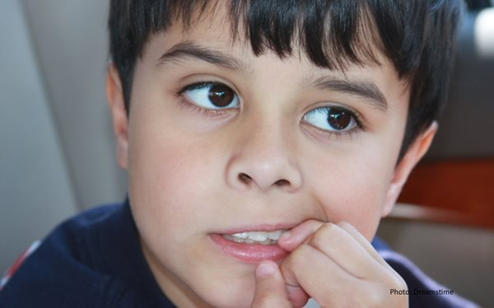

Žmoulání ucha
Než miminka usnou, žmoulají plenku, v pozdějším věku nahrazují toto chování tím, že si začnou žmoulat ouško. Často tak dělají, když chtějí spát. Nejčastěji si toho všimnete u batolat a předškoláků, později je to výjimečné. Žmoulání ucha může vyjadřovat nejistotu dítěte. Je dobré posilovat jeho sebedůvěru a pomáhat mu v situacích, které jsou pro něj obtížně zvládnutelné.

Žmoulání trička
Podle žmoulání trička zaručeně poznáte dítě, které je nervózní. I proto najdete typické žmoulače například u tabule ve škole, u doktora nebo na školní besídce.
Vysvětlete dětem, že tímto zlozvykem dávají svou nervozitu příliš najevo, a doporučte nahradit žmoulání jinou, méně nápadnou činností. Pořiďte jim pro tyto situace talisman třeba v podobě malého plyšového medvídka a řekněte, že jim bude dělat psychickou podporu. Nebo jim dejte minci, kterou mohou během zkoušení občas zmáčknout v kapse.

Cucání prstů
Cucání palce je u miminek roztomilé, ale pokud si děti tuto zvyklost přenesou do školního věku, zadělají si na problémy s bacily. S cucáním palce by děti měly skončit po čtvrtém roce – pokud nepřestanou, je čas zasáhnout. Výjimečně pokračuje až do 6 let.
Cucání palce obvykle způsobuje nuda nebo nervozita. Některé děti se tímto způsobem také uklidňují během usínání. Vysvětlete proto dětem, že cucání palce jim může způsobit problém se zoubky nebo že kvůli tomu budou častěji nemocné.

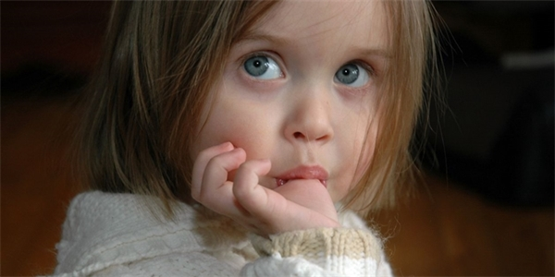

Dloubání v nose
U starších dětí mohou pomoci umělé nehty a to čím delší a silnější, tím lepší. Jsou nepohodlné a nepraktické, takže si dloubání v nose brzy dítě rozmyslí. U menších platí opět, domlouvat, domlouvat. Pomáhá časté používání zvlhčovacích sprejů do nosu, dítě pak snadněji smrká a netvoří se mu v nose „holoubky“, které ho svádí si strkat prst do nosu.

Prst v nose
Jde o zlozvyk, který ostatním lidem připadá jako nejošklivější. Dítě tak někdy hledá samo v sobě kousek jistoty, zahání neklid a stres, snaží se soustředit. V zásadě spolknuté „holoubky" dětskému zdraví neuškodí - žaludeční šťávy se s nimi lehce vypořádají, bakterie zneutralizují a beze zbytku je rozloží. Nicméně po takovém skončeném „lovu" z nosíku zůstává na dětských prstíčcích plno bakterií.
Co v takovém případě můžeme dělat? Zkusíme se postarat o to, aby vzduch doma nebyl nikdy příliš suchý. Pokud si všimneme, že si dítě až příliš často sahá do nosu, měli bychom začít používat zvlhčovací spreje. Neobsahují žádné léky, jen čistou mořskou či minerální vodu. Pravidelné rosení takovým sprejem pomáhá udržovat sliznici dětského nosíku vlhkou. S potomkem pravidelně probíráme slušné chování a jeho důležitost. Zkrátka - neustále budeme zdůrazňovat, že vrtat se v nosíku je neslušné.

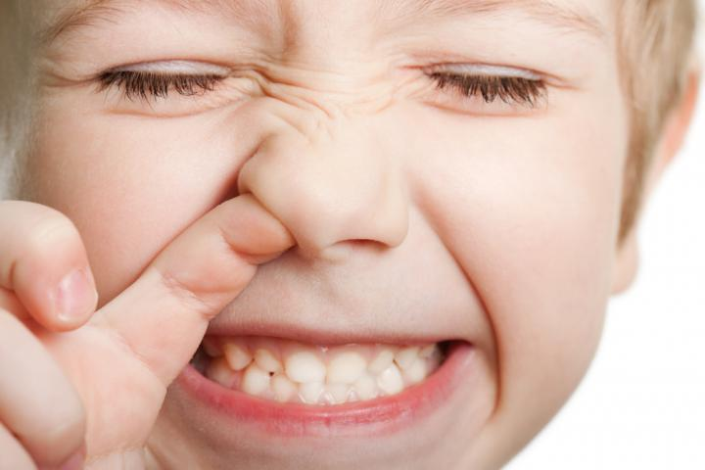

Tahání nebo žvýkání vlasů
Dejte dítěti do ruky opět nějakou hračku nebo ovoce, aby se zaměstnaly ruce. Vysvětlete dítěti, že si může vlasy poškodit, že se mu mohou začít lámat.

Některé holčičky používají své vlasy jako nástroj pro potlačení nudy nebo nervozity a tak si na ně často sahají nebo si je strkají do pusy. Tento nešvar vyřešíte podobně jako kousání nehtů. Pokud nepomohou argumenty, zkuste dětem zaměstnat ruce hračkou nebo tabletem. Proti žvýkání vlasů pomohou cucavé bonbony nebo žvýkačky.

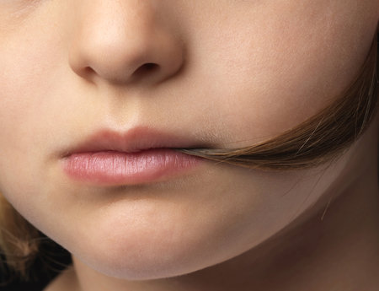

Houpání na židli
Na odstranění tohoto zlozvyku platí jediné. Vyměňte židli za takovou, na které se dítě nemůže houpat. Například křesla nebo židle na kolečkách.

Srkání polévky
Důvod, proč lidé a děti polévku začínají srkat, je ten, že se jim zdá být horká. K odnaučení tohoto zlozvyku stačí málo. Podávejte polévku v momentě, kdy je mírně teplá nebo vlažná.

Skákání do řeči
Většinou je problém jednoduchý a pramení v rodině. Děti se snaží získat si pozornost rodičů, upozornit na sebe, zapojit se do komunikace, perou se se sourozeneckou rivalitou. Většinou bývá tento zlozvyk úzce spojen s našimi problémy. Odráží se v nich naše komunikace s dítětem a s okolním světem. Málokdo si to ovšem přizná. Nechávejte své dítě domluvit. Dávejte mu vždy a všude najevo svou lásku. Dávejte mu dost prostoru, aby se vyjádřilo ke všemu, co je trápí. Velmi důležité je věnovat se temperamentu dítěte. Klidné dítě bude mít menší potřebu na sebe upozorňovat než dítě průrazné, které se rádo předvádí.

Okusování tužky (pastelky)
Má souvislost s nějakou činností. Dítěti se rozběhnou myšlenky a ono neví, jak má odpovědět, co má nakreslit nebo napsat. S kousáním nehtů děti obvykle začínají v předškolním věku. Pokud se rodiče nesnaží dítěti pomoci, nezbaví se tohoto zlozvyku ani v dospělosti.

Ideální řešení je umístit na konec tužky něco, co není zrovna chutné. Třeba nějakou chlupatou bambulku nebo jinou plyšovou ozdůbku.

Zuby broušení
Mletí zubů, také známý jako bruxismus, je zvyk, který se obvykle projevuje, když vaše dítě spí. I když není jasné, proč se to stane, může to být kvůli úzkosti nebo stresu, nebo dokonce podvědomému pokusu o fixaci nepravidelného skusu. Tento zvyk je však s největší pravděpodobností i v dospělosti.
Pokud si všimnete, že vaše dítě si během spánku drhne zuby, nesnažte se ho probudit a vzbudit. Je pravděpodobné, že vaše dítě zcela neznají tento zvyk a náhlá probuzení způsobí jen zmatek v mozku dítěte.

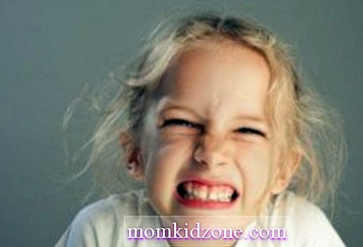

Vyplazování a vystrkování jazyka
Některé děti, když se až přespříliš soustředí na nějakou činnost, zcela nevědomky vystrkují jazyk z úst. Může to být při kreslení, ale také při sportu - pak by si ho dítě mohlo překousnout. Výjimkou ovšem není, pokud dítě vyplazuje jazyk, když neví kudy kam. Skřípání zubů se sice nejvíce objevuje ve spaní, ale někdy je můžeme slyšet u některých dětí i ve dne. I když je všichni kolem dobře slyší, ony samy je vůbec nevnímají.

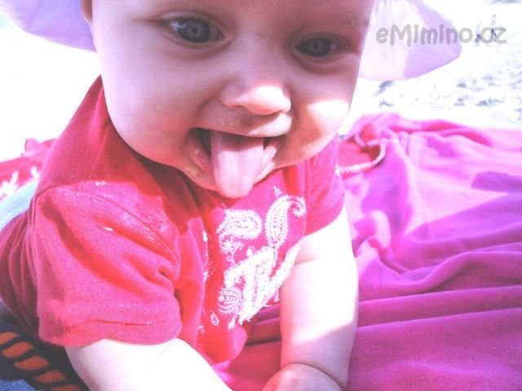

Co udělat nejdříve:
- Zkusit zjistit příčinu zlozvyku
- Nezlobit se na dítě za zlozvyk, dělá to nevědomky
- Nepřeceňovat zlozvyky – zároveň je ale samozřejmě nepodceňovat. Záleží na tom, o jaký zlozvyk se jedná, na důvodu vzniku, věku dítěte a podobně. Některé zlozvyky postupem času odezní samy, jiné je potřeba řešit naopak co nejdříve.
- Být důslední při zbavování se zlozvyku, nicméně pozor na stresování dítěte

Jak dítěti pomoci zbavit se zlozvyků:
- Dávat dítěti najevo svou lásku
- Poskytovat mu pocit jistoty a bezpečí
- Vyslechnout dítě
- Probírat s ním pravidla slušného chování
- Zbavit ho napětí a nervozity – fajn může být žvýkačka, bonbón, mačkání míčku
- Nesrovnávat své dítě s ostatními
- Pomoci dítěti, aby si zlozvyk uvědomilo
- Promluvit s ním o zlozvyku (přiměřeně jeho věku) a vysvětlit mu, že tato činnost není pěkná a že by bylo fajn se jí zbavit
- Neprobírat zlozvyky dítěte na veřejnosti, neříkat o nich ostatním
- Začít s odstraňováním zlozvyků co nejdříve – týká se hlavně zásadních zlozvyků
- Být dítěti příkladem
- Nabídnout dítěti jinou činnost

